**LEMBAR PERSETUJUAN**

Karya Tulis Ilmiah **“INTERAKSI SOSIAL ANAK USIA SEKOLAH YANG MENGGUNAKAN GADGET DI MI AL – MA’ARIF 12 ARDIMULYO KECAMATAN SINGOSARI KABUPATEN MALANG*”*** oleh Rahma Yunita (P17210174056) telah diperiksa dan disetujui untuk diujikan.

Malang, 5 Juni 2020

Pembimbing Utama

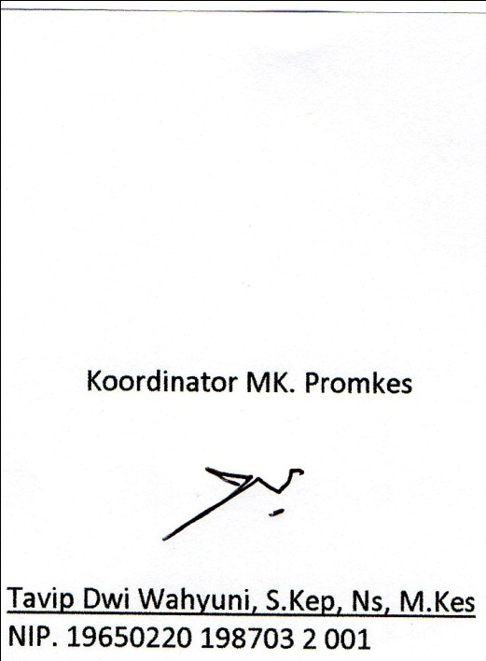

**Tavip Dwi Wahyuni, S.Kep, Ns, M. Kes**

NIP. 196502201987032001